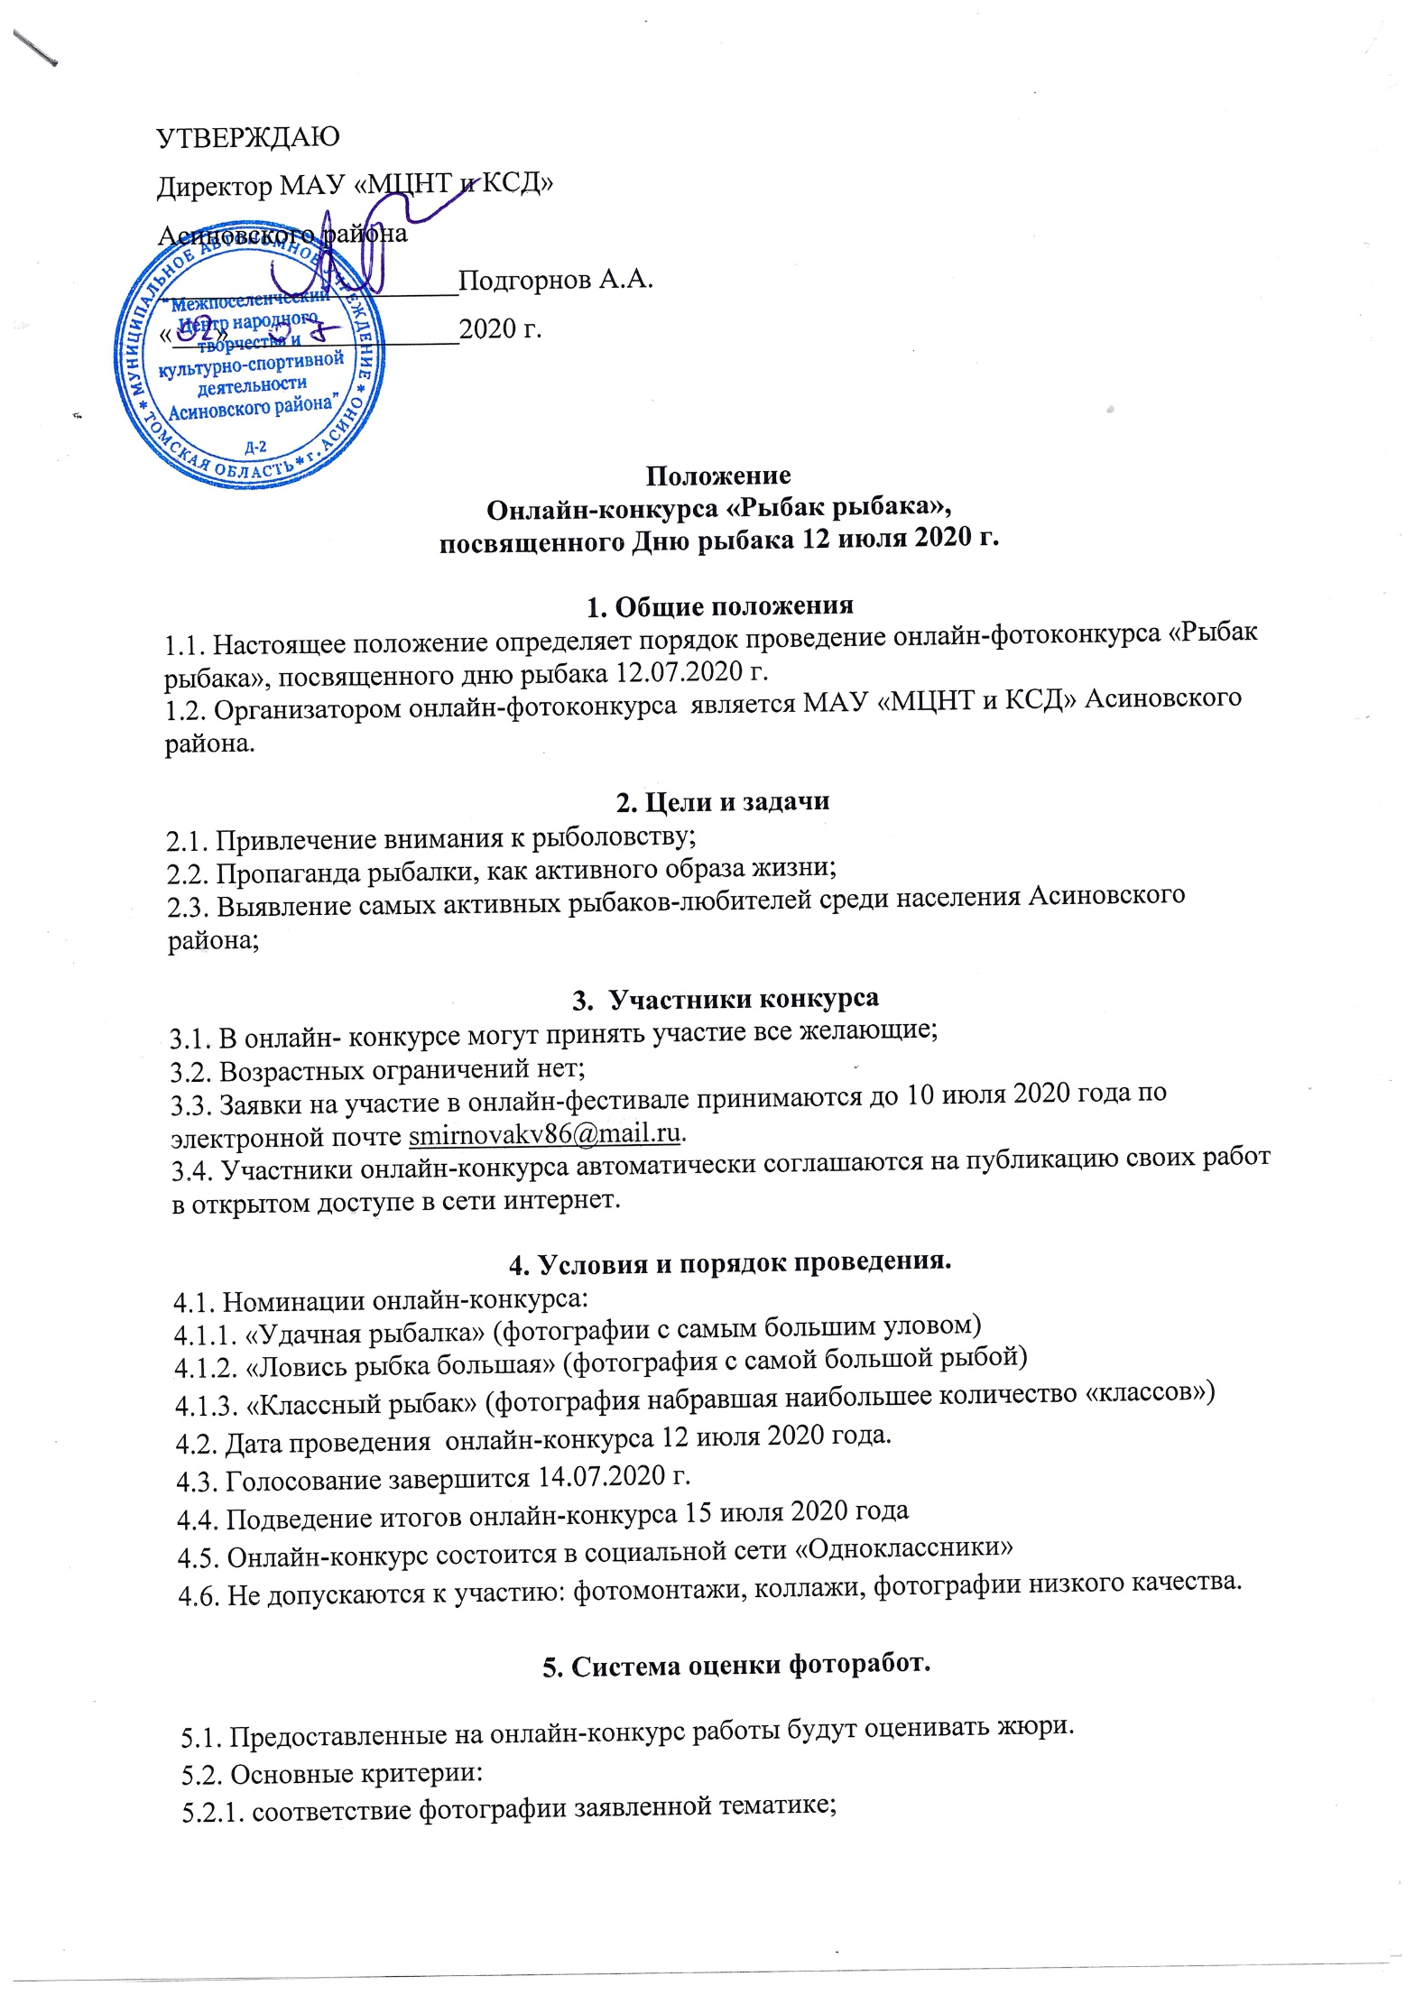5.2.2. общее восприятие;
6. Жюри конкурса
6.1. Жюри онлайн-конкурса формируется оргкомитетом.
6.2. Жюри онлайн-конкурса в праве присуждать дополнительные номинации.
6.3. Решение жюри является окончательным и пересмотру не подлежит.

7. Награждение
Победители онлайн-конкурса награждаются дипломами и сертификатами от спонсоров: магазин «Охотник» и магазин «Niko-Fish».

Фотоработы на участие в онлайн-конкурсе принимаются до 10.07.2020 г.
На электронную почту smirnovakv86@mail.ru.
Вопросы по телефону 8-952-898-6892 Ксения

